《 自然语言处理 》实验报告

年级、专业、班级 |  | 2020级计算机科学与技术卓越一班 |  |  | 姓名 | 孙莹莹
实验题目 | 基于深度学习的文本分类
实验时间 | 2022.10.30 |  | 实验地点 | DS1422
实验成绩 |  |  | 实验性质 | □验证性 □设计性 □综合性
教师评价：
□算法/实验过程正确； □源程序/实验内容提交 □程序结构/实验步骤合理；
□实验结果正确； □语法、语义正确； □报告规范；
其他：
评价教师签名：
- 实验目的
理解、掌握深度学习模型CNN和LSTM的结构和tensorflow开发框架，掌握华为ModelArts平台的使用方法。
- 实验项目内容
1）练习使用ModelArts开发平台，包括开发流程、对象存储服务、自定义模型和预置模型加载、运行等。
2）在tensorflow框架基础上，开发一基于CNN和LSTM的文本分类模型。
3）在ModelArts平台或本地开发环境中，对自定义CNN和LSTM文本分类模型进行测试和优化。
三、实验过程或算法（源程序）
- 数据集的选用及处理
本实验尝试在两个数据集上进行了实验，分别是IMDB数据集和20_newsgroup数据集，相关数据集的介绍和处理流程如下：

- IMDB数据集
包含来自电影数据库（IMDB）的50000两级分化的评论。实验采用其中的25000条评论作为训练集，剩下的25000条评论作为测试集。两个测试集都包含各50%的正面与负面评论，其中0代表负面，1代表正面。
keras库中的imdb数据集已经做过了预处理，其中的评论单词已经被转化为了整数序列，每个整数就映射到字典里的某个单词。

- 20_newsgroup数据集
数据处理训练模型所使用的数据是20newsgroups数据集，该数据集是用于文本分类、文本挖掘和信息检索研究的国际标准数据集之一。数据集收集了大约20000左右的新闻组文档，均匀分为20个不同主题的新闻组集合。此外，训练过程还使用了预训练的词向量模型glove.6B，该词向量模型有50维、100维、200维和300维的可供选择。训练过程使用了100维的词向量。数据处理的流程如下：
- 设置需要用到的常量。
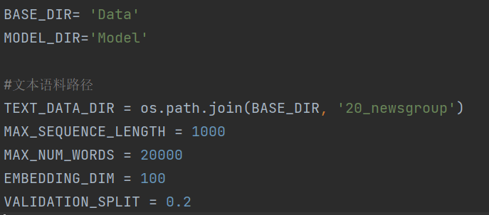

- 加载glove.6B预训练的100维的词向量，每个单词由一个100维的向量表示
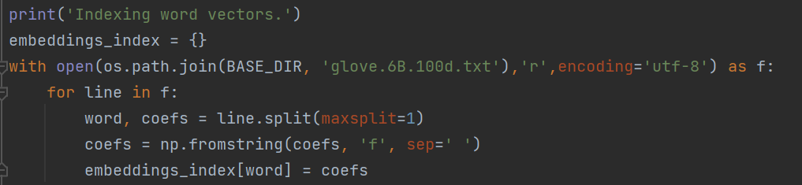

- 设置标签字典、生成文本列表
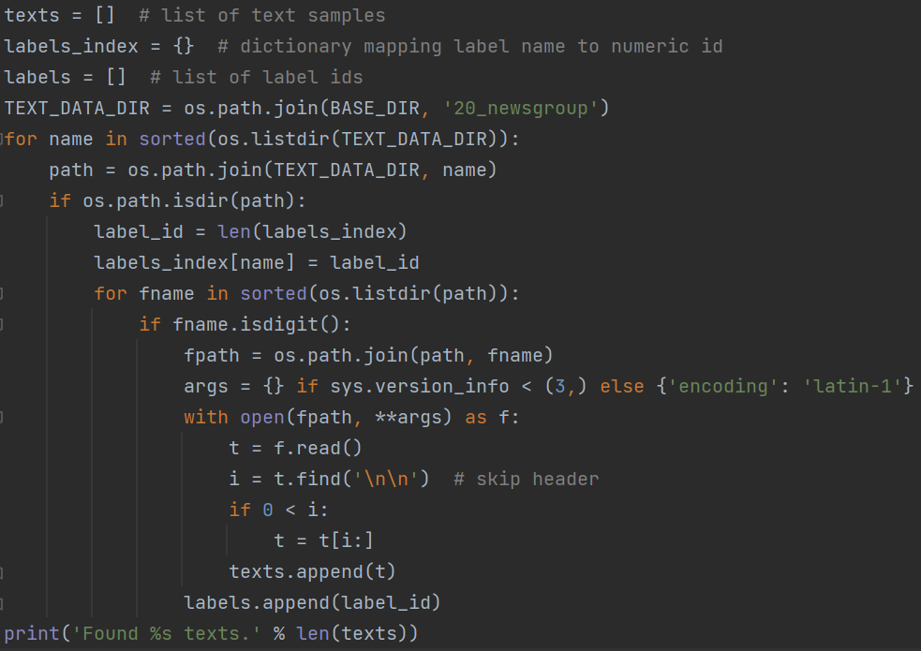
- 使用Tokenizer将文本转换成数字列表
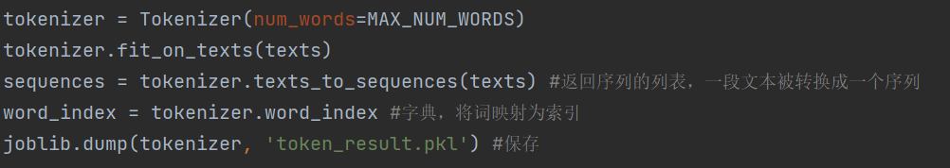
- 将文本列表填充至统一长度。将标签转换为独热码形式，独热码的长度为20，因为有20个种类。将数据和标签打乱，并且划分成训练集：验证集.
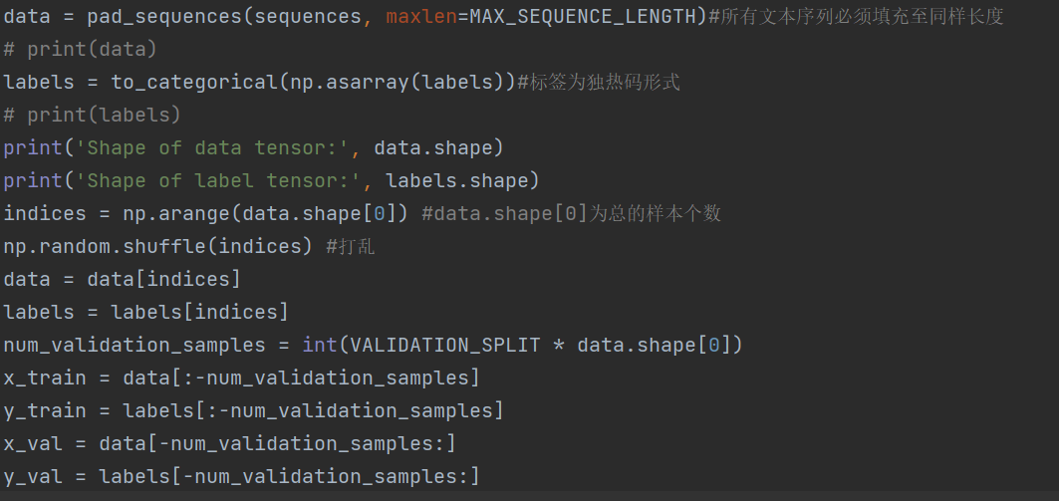

- 构造嵌入矩阵，如果该单词在预训练的词向量中出现过，那就把预训练的词向量复制过来。否则，该词向量就是零向量。
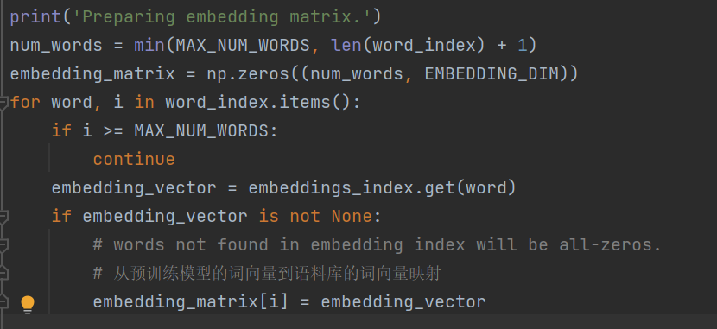
（2）构建CNN文本分类模型

当CNN应用于NLP时，NLP任务的输入不再是像素点了，大多数情况下是以矩阵表示的句子或者文档。矩阵的每一行对应于一个分词元素，一般是一个单词，也可以是一个字符。也就是说每一行是表示一个单词的向量。通常，这些向量都是word embeddings（一种底维度表示）的形式，如word2vec和GloVe，但是也可以用one-hot向量的形式，也即根据词在词表中的索引。若是用100维的词向量表示一句10个单词的句子，我们将得到一个10x100维的矩阵作为输入。这个矩阵相当于是一幅“图像”。

TextCNN算法的主要流程是通过使用不同kernel_sizes的卷积核对文本embedding二维向量进行卷积操作，每一种kernel_sizes的卷积核有多个，这样就可以获得类似n-gram的句法特征，最后经过max_pooling，在进行一次拼接，即可以得到文档向量，经过全连接和softmax即可进行分类。

TextCNN模型结构如下：
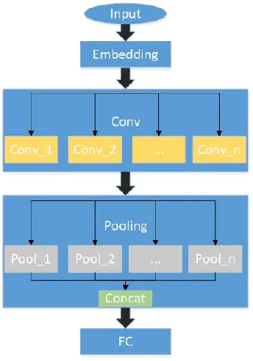

TextCNN模型处理步骤：

（1）数据处理
1.1分词
比如“这个地方景色不错，但人也实在太多了”分词之后的结果为'这个,地方,景色,不错, ,但,人,也,实在,太多,了'。对于中文文本分类，词粒度远好于字粒度。
1.2 WordEmbedding构建词向量
分词之后，建立词汇表，每一个词可用索引数字化为one-hot向量，但这样词汇变量维度与词汇量相等，这显然太高且太稀疏了。WordEmbedding可以将词汇向量化为较小的固定的维度，起到降维作用。目前最常用的就是Word2Vec方法，这一步可以单独训练也可以在分类训练过程中不断优化。

（2）卷积层
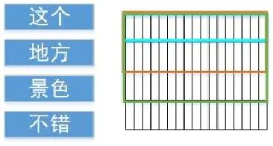
卷积层的意义主要在于局部感知：人的大脑识别图片的过程中，并不是一下子整张图同时识别，而是对于图片中的每一个特征首先局部感知，然后更高层次对局部进行综合操作，从而得到全局信息。而在文本处理中也是同理，首先理解了局部的词的意义，再得到全局的信息。
经过Embedding的一个句子实际上形成了一个矩阵，比如“这个，地方，景色，不错”可转化为4 x n的矩阵，n为Embedding size.。与图像处理的二维卷积不同，文本处理使用一维卷积，因为矩阵的每一行代表一个分词，截断分词没有数学意义，故卷积filter的长度恒等于n.
一维卷积需要多个宽度的filter来获得不同的感受野，如上图右侧方框分别是1 x n，2 x n，3 x n的filter.

（3）池化层

池化（Pooling）：也称为欠采样或下采样。主要用于特征降维，压缩数据和参数的数量，减小过拟合，同时提高模型的容错性。
在TextCNN中采用的是MaxPooling，选取卷积结果计算后的最强特征。池化可自适应输入宽度从而将不同长度的输入转化为统一长度的输出。

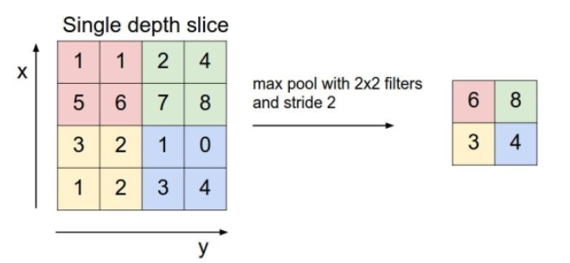
（4）全连接FC层

经过前面的卷积+激励+池化后，终于来到了输出层，模型会将学到的一个高质量的特征文本全连接层。其实在全连接层之前，如果神经元数目过大，学习能力强，有可能出现过拟合。因此，可以引入dropout操作，来随机删除神经网络中的部分神经元，来解决此问题。还可以进行局部归一化（LRN）、数据增强等操作，来增加鲁棒性。
当来到了全连接层之后，可以理解为一个简单的多分类神经网络（如：BP神经网络），通过softmax函数得到最终的输出。整个模型训练完毕。
在中文文本分类的CNN模型中，经池化后的数据按深度方向拼接成一个向量后提供给全连接层，经softmax激活后输出最终结果。

利用tensorflow搭建TextCNN模型：
- 设置神经网络的相关参数，包括各层有多少个神经元、用的什么激活函数，dropout（防止过拟合）等等信息。

下面介绍本次实验中主要用到的几个tensorflow中神经网络层及相关参数

- Embedding 层：
词嵌入是一种语义空间到向量空间的映射，简单说就是把每个词语都转换为固定维数的向量，并且保证语义接近的两个词转化为向量后，这两个向量的相似度也高。
Embedding(input_dim,output_dim，embeddings_initialize input_length，trainable)

参数含义：
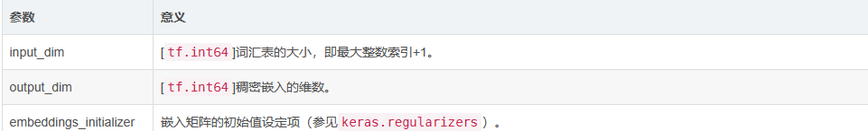
- Dropout函数：
Dropout通过随机失活神经元，缓解网络过拟合，起到正则化作用。
dropout(x, keep_prob, noise_shape=None, seed=None, name=None)
参数含义：
x: 该层的输入层;
keep_prob: 保留输入元素的比例，同时将保留的值缩放为1/keep_prob;

- Conv1D卷积层：
1D卷积层。
Conv1D( inputs, filters,activation）
参数含义：
inputs:输入tensor， 维度(None, a, b) 是一个三维的tensor
filters：整数,输出空间的维数(即卷积中的滤波器数).
activation：激活功能,将其设置为“None”以保持线性激活，也可设置为“relu”等。

- MaxPooling1D 1D输入的最大池化层：
MaxPooling1D(pool_size)

参数含义:
pool_size:一个整数或者一个单个整数的tuple/list,表示池化窗口的大小

- GlobalMaxPooling1D 全局最大池化层：
对数据应用全局最大池化操作。

- Dense层：
Dense(128,activation='relu')实现神经网络里的全连接层
Dense( units, activation）
参数含义:
units：第一个参数，输出的单元个数
activation：第二个参数是激活函数，相当于对输出的结果经过一次激活函数的运算，得到新的值，也可以不选择激活函数

在具体构建CNN卷积神经网络过程中，首先我们嵌入Embedding层进行词嵌入，将所有索引标号映射到致密的低维向量中。然后使用 Dropout 减少中间层神经元个数，减少过度拟合，保留率为0.75。然后接入第一层卷积层，输出空间维度为128，卷积核大小为5，使用relu作为激活函数。之后进入池化层，然后接入第二层卷积层及其池化层，再通过全局最大池化来减小数据的空间大小，同时参数的数量和计算量也会下降。之后进入全连接层，输出空间维度为128,使用relu作为激活函数。最后，设置单个单位输出层，利用激活函数sigmoid将变量映射到0-1之间。

代码如下：
参数设置如下：
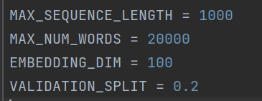

尝试使用两种构建方法，但是具体思路是一样的：
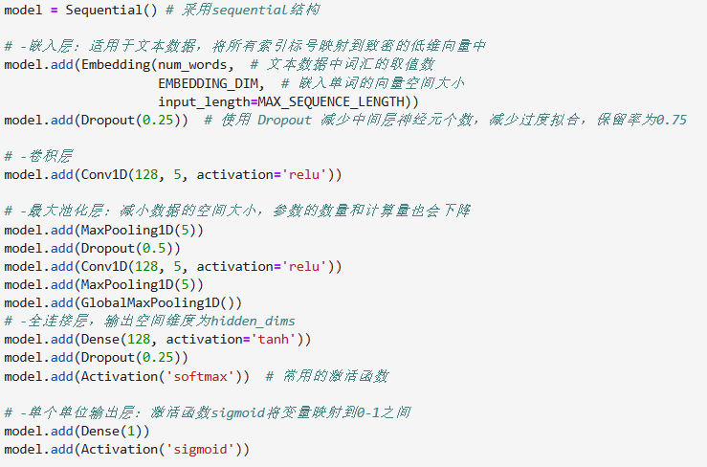

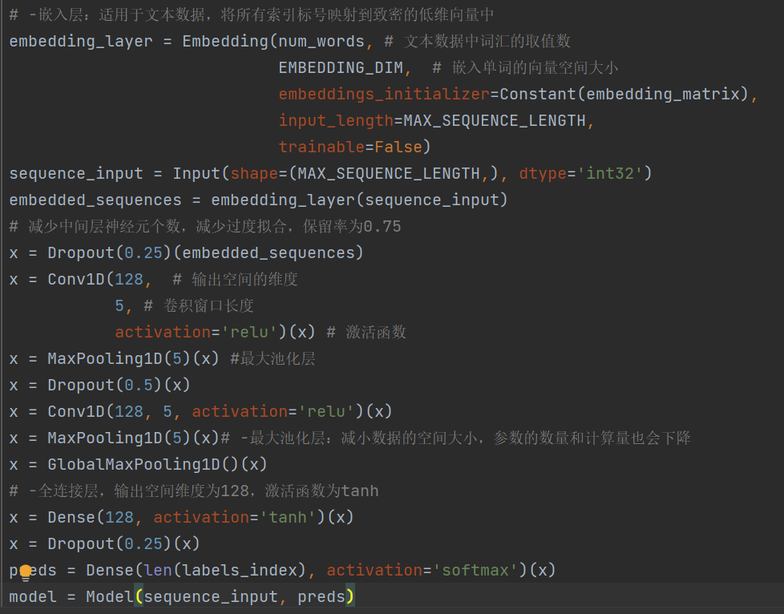

- 用compile（）函数编译模型
在这里我们选择 损失函数：二分类，优化器：adam，评估标准：accuracy，如下：
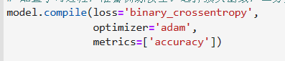

- 用fit()函数训练模型
需要指定批次大小，迭代次数，验证数据集
如下：
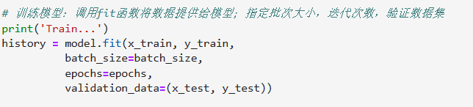
对于IMDB数据集我们只迭代了两次就达到了比较好的效果，而20newsgroups数据集在20次准确率才达到86%，因此我们还用history记录了训练过程中准确率的变化过程，并做出图像进行可视化。如下：
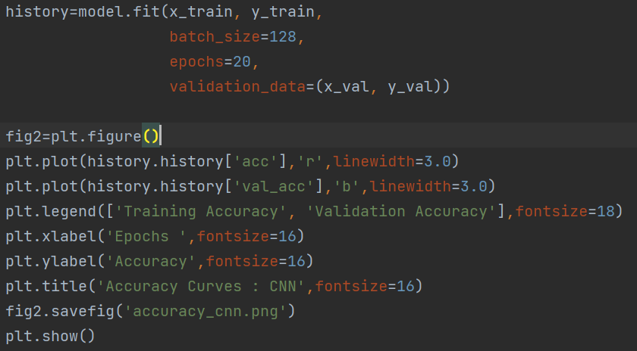

- 用evaluate()函数评价模型
使用测试集对模型进行评价
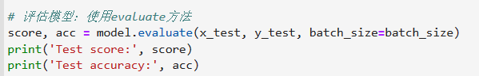

（3）构建LSTM文本分类模型

1.LSTM原理：
Long ShortTerm 网络——一般就叫做LSTM——是一种RNN特殊的类型，可以学习长期依赖信息。当然，LSTM和基线RNN并没有特别大的结构不同，但是它们用了不同的函数来计算隐状态。
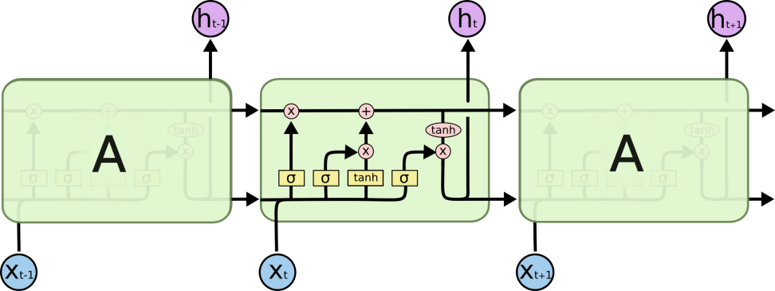
上图中，σ表示的Sigmoid 激活函数与 tanh 函数类似，不同之处在于 sigmoid 是把值压缩到0~1 之间而不是 -1~1 之间。这样的设置有助于更新或忘记信息：
因为任何数乘以0都得0，这部分信息就会剔除掉；
同样的，任何数乘以1都得到它本身，这部分信息就会完美地保存下来；
相当于要么是1则记住，要么是0则忘掉，所以还是这个原则：因记忆能力有限，记住重要的，忘记无关紧要的。

- 遗忘门
在我们LSTM中的第一步是决定我们会从细胞状态中丢弃什么信息。这个决定通过一个称为“遗忘门”的结构完成。该门会读取上一个输出h_{t-1}和当前输入x_{t}，做一个Sigmoid 的非线性映射，然后输出一个向量f_{t}（该向量每一个维度的值都在0到1之间，1表示完全保留，0表示完全舍弃，相当于记住了重要的，忘记了无关紧要的），最后与细胞状态C_{t-1}相乘。
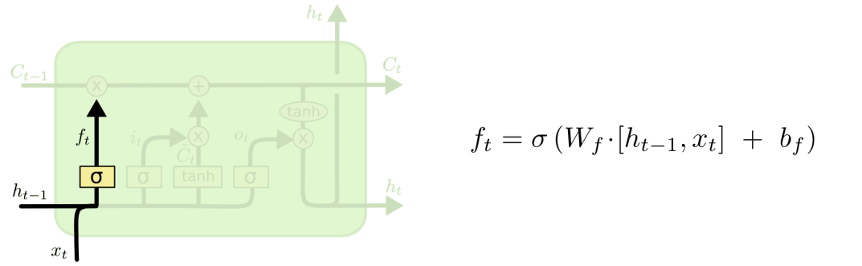

- 输入门
下一步是确定什么样的新信息被存放在细胞状态中。这里包含两个部分：
第一，sigmoid层称“输入门层”决定什么值我们将要更新；
第二，一个tanh层创建一个新的候选值向量C_{t}，会被加入到状态中。
下一步，我们会讲这两个信息来产生对状态的更新。
在我们语言模型的例子中，我们希望增加新的主语的性别到细胞状态中，
来替代旧的需要忘记的主语，进而确定更新的信息。
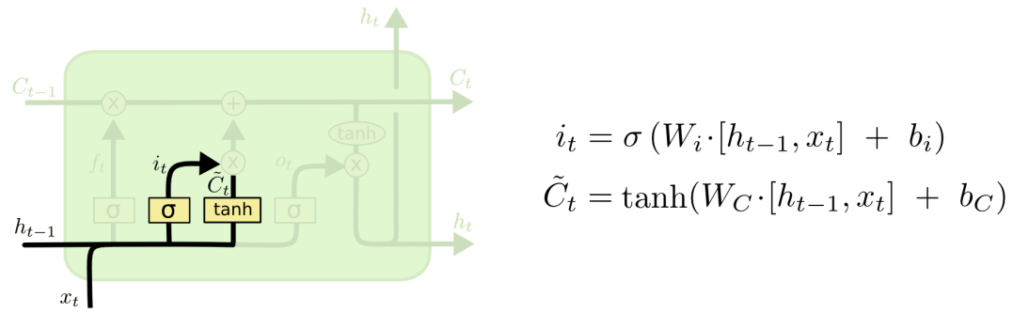

- 细胞状态
现在是更新旧细胞状态的时间了，C_{t-1}更新为C_{t}。前面的步骤已经决定了将会做什么，我们现在就是实际去完成。
我们把旧状态与f_{t}相乘，丢弃掉我们确定需要丢弃的信息，接着加上i_{t} * C_{t}。这就是新的候选值，根据我们决定更新每个状态的程度进行变化。在语言模型的例子中，这就是我们实际根据前面确定的目标，丢弃旧代词的性别信息并添加新的信息的地方，类似更新细胞状态。
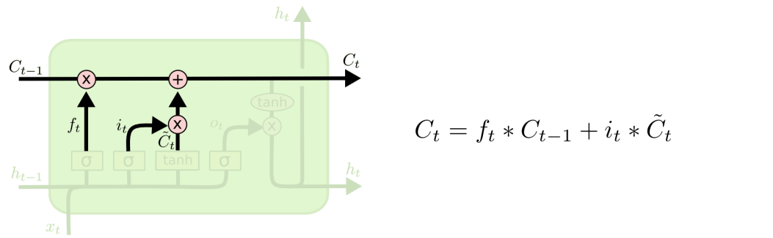

- 输出门
最终，我们需要确定输出什么值。这个输出将会基于我们的细胞状态，但是也是一个过滤后的版本。
首先，我们运行一个sigmoid层来确定细胞状态的哪个部分将输出出去。
接着，我们把细胞状态通过tanh进行处理（得到一个在-1到1之间的值）并将它和sigmoid门的输出相乘，最终我们仅仅会输出我们确定输出的那部分。
在语言模型的例子中，因为他就看到了一个代词，可能需要输出与一个动词相关的信息。例如，可能输出是否代词是单数还是负数，这样如果是动词的话，我们也知道动词需要进行的词形变化，进而输出信息。
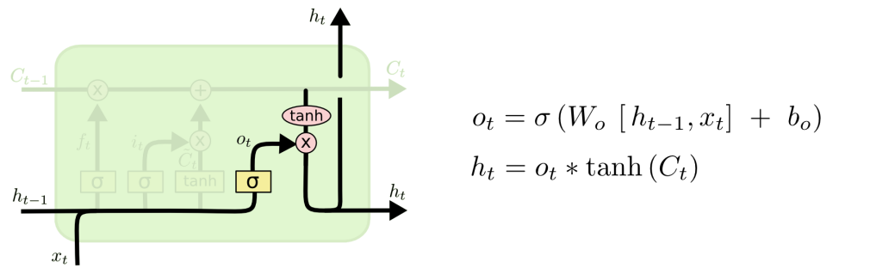

2.利用tensorflow搭建LSTM文本分类模型：
- 设置神经网络的相关参数，包括各层有多少个神经元、用的什么激活函数，dropout（防止过拟合）等等信息。
整体思路和CNN一致，只是里面用到的神经元不同，因此在CNN中介绍过的相关函数及其参数此处不在赘述

首先还是经过embedding层，将构建好的vocab的下标转换成一个向量。
例如：下标为[3]的词是”嵌入层“，那么就可以用[0.1,0.4,-0.4,0.6,0.2,0.5]这一六维向量表示。Embedding层只能作为模型的第一层。
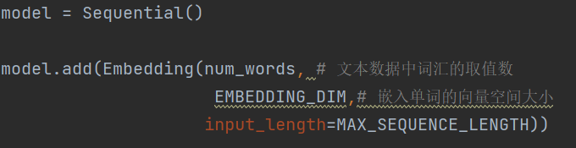

然后利用LSTM函数设置LSTM相关信息
LSTM(units,activation='tanh',recurrent_activation='sigmoid',dropout=0.0）
LSTM相关参数如下：
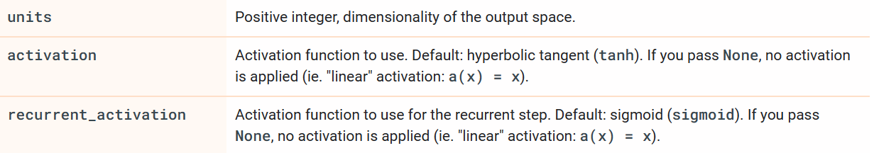

实验中我们设置输出维度为128，dropout是x和hidden之间的dropout，为0.2；recurrent_dropout是hidden-hidden之间的dropout，为0.2.

最后接入全连接层，用sigmoid激活函数得到分类结果：

整体代码如下：
IMDB数据集：
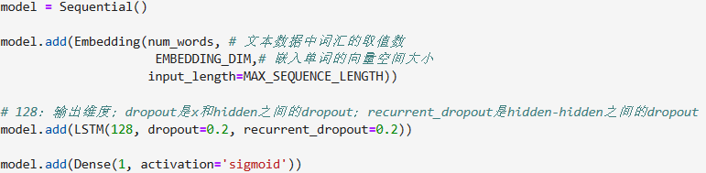
New数据集：
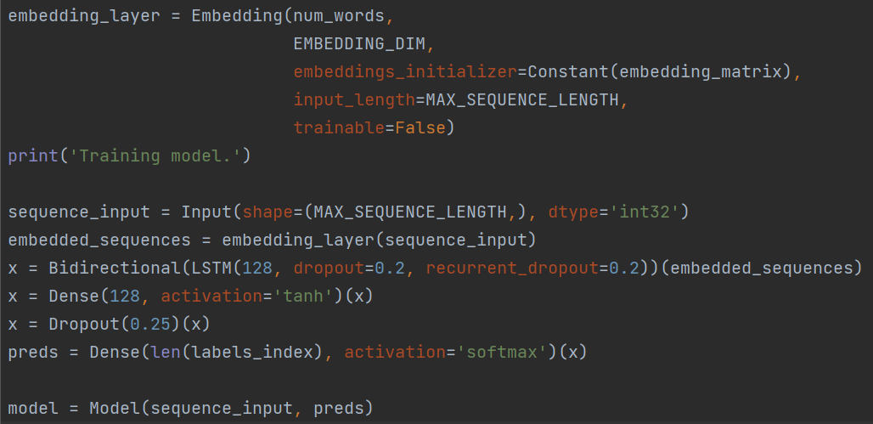

- 用compile（）函数编译模型
在这里我们选择 损失函数：二分类，优化器：adam，评估标准：accuracy，如下：
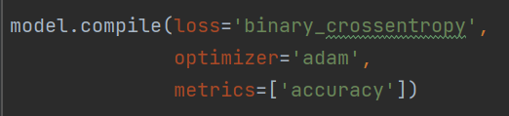

- 用fit()函数训练模型
需要指定批次大小，迭代次数，验证数据集
如下：
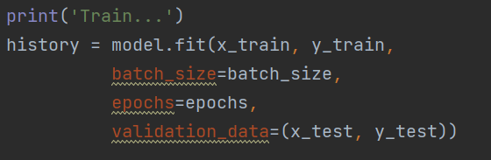

- 用evaluate()函数评价模型
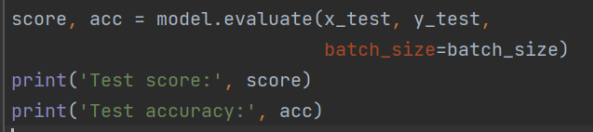
同样对于IMDB数据集我们只迭代了五次就达到了比较好的效果，而20newsgroups数据集在20次准确率才达到80%，因此我们还用history记录了训练过程中准确率的变化过程，并做出图像进行可视化。如下：
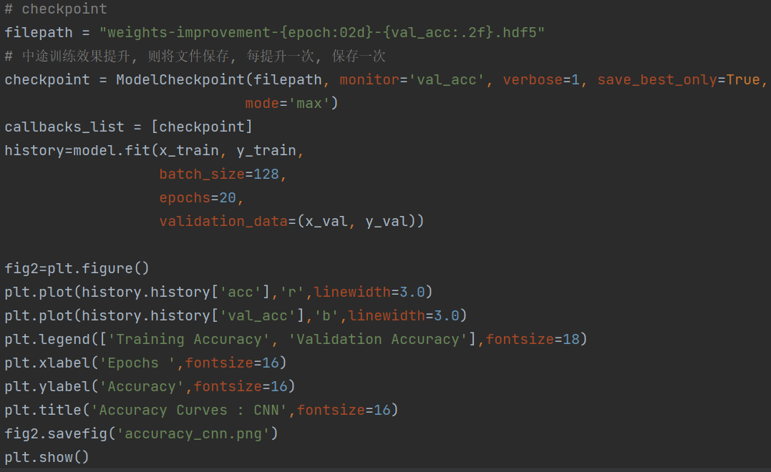
- 实验结果及分析和（或）源程序调试过程

1.CNN文本分类模型输出的结果：
- 在IMDB数据集上的结果：可见准确率达到了89.05%
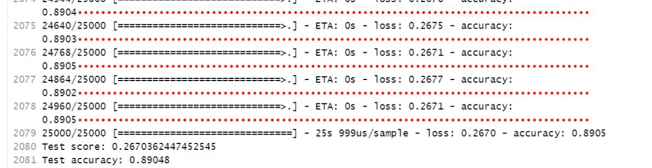

- 在20newsgroups数据集上结果：训练后可见准确率达到了86.02%
输出准确率随着训练轮次改变的图像如图所示：
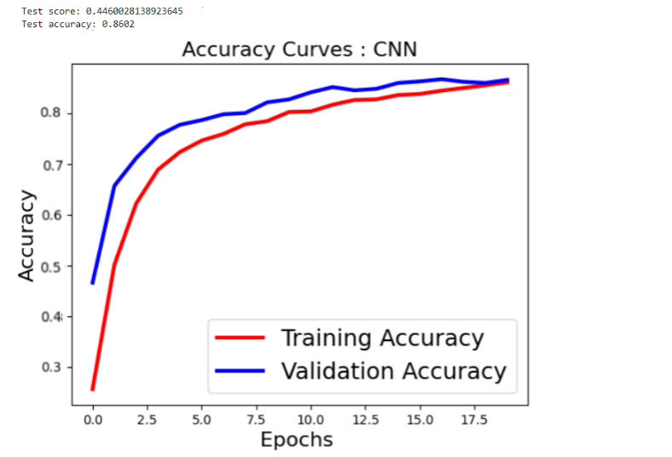

2.LSTM文本分类模型输出的结果：
- 在IMDB数据集上的结果：可见准确率达到了82.03%
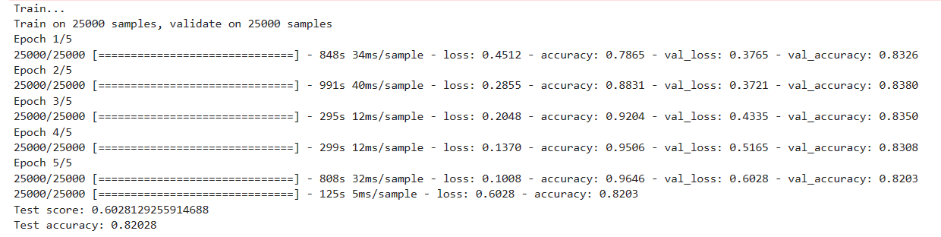

- 在20newsgroups数据集上结果：训练后可见准确率达到了80.05%
输出准确率随着训练轮次改变的图像如图所示：
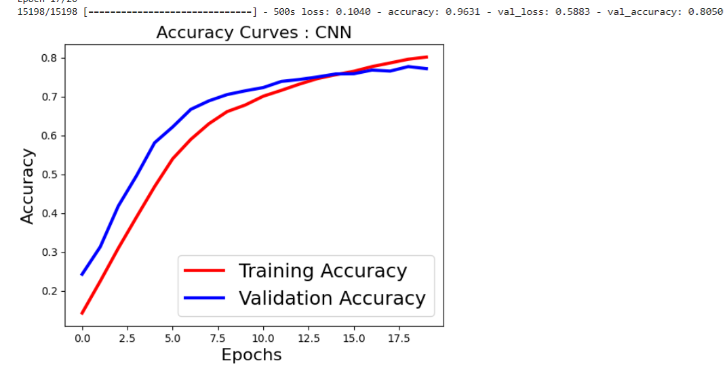

3.结果分析及优化：
如果想优化结果，可以考虑调参，添层，如池化层来做到,也可以增加训练次数，但是要防止过拟合。

4.实验心得：
本次实验中学习了CNN和LSTM文本分类模型的基本原理以及如何使用tensorflow构建神经网络，一定要学会自己去官方网站查资料，如tensorflow的各种层的参数都在官方文档中有详细示例。
虽然学习过程曲折繁琐，但成果还是令人感到尤其的欣慰，在这次的实验设计中不仅检验了我所学习的知识，也培养了我的实践能力，让我知道遇到一个问题，如何去寻找思路，如何去解决问题，最终完成整个实验。

